Présentation du projet d’exposition
multi sensorielle
sur les grilles du Sénat

Photo… Musique…Chant… Littérature… Parfum…
Année 2009

« Au fil du Mékong… »

ou
Eveiller tous les sens pour réveiller les consciences

Avec le soutien du Président du Sénat, M. Christian Poncelet



Sous le label de l’UNESCO



En partenariat avec



Une conception signée
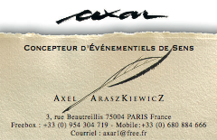

S O M M A I R E

Avant-PROPOS

I/ Définition des objectifs de l’exposition :
Eveiller tous les sens pour réveiller les consciences

II/ Présentation du concept

Regarder…Lire…Ecouter…Sentir…
Regarder, lire écouter sentir… Pour REFLECHIR

III/ Trois niveaux de sensibilisation pour créer une résonance entre les différents secteurs visés : culture,éducation et santé

III/A Premier niveau : la Culture
Ouvrir les esprits sur les différences

III/B Deuxième niveau : l’Education
Développer la compréhension entre juniors et seniors

III/ C Troisième niveau : la Santé
Faire prendre conscience de la réalité des enfants autistes et favoriser leur intégration

IV/ LE soutien d’un concepteur d’Evénementiel de Sens, attaché de Presse

V/ Horizons 2010 ET 2011

ANNEXES

- Présentation du corps initiateur de l’exposition

- Les ouvrages de Lam Duc Hien

- Notes sur le Mékong

- Le parcours de jean-marie senia, le compositeur musical

Avant-PROPOS

Alors que ce projet n’en n’est qu’à ses balbutiements, sa dimension originale de par sa conception, rassemble déjà de belles signatures d’artistes et d’auteurs qui ont accepté de prendre part à son élaboration.

Si un souffle puissant doit se dégager au final d’une telle réalisation, celui qui aura choisi d’en être le mécène bénéficiera de retombées importantes, tant dans le fond que dans la forme.

Seul un grand groupe attaché à des valeurs fortes et humanistes pourra avoir la dimension nécessaire pour s’approprier cette exposition evenement.

La fondation orange, par sa philosophie et son engagement en faveur de causes choisies avec discernement, nous semble représenter la marque idéale pour porter un tel sujet.

I/ Définition des objectifs de l’exposition :
Eveiller tous les sens pour réveiller les consciences

Notre souhait est de donner du sens et d’ouvrir les sens pour faire de l’exposition un outil de réflexion et de compréhension.

L ‘œuvre photographique de Lam Duc Hien est le corps fondateur de cette initiative originale et notre souhait à travers son action est d’inciter les occidentaux à s’ouvrir à l’écoute et au dialogue envers autrui, quel qu’il soit.

Pour donner plus de poids encore à l’impact de cette opération et mobiliser efficacement les consciences individuelles et collectives, l’auteur a souhaité enrichir son travail en y associant d’autres regards différents afin d’en amplifier l’impact.

Les grilles du Luxembourg hébergent chaque année deux expositions pendant une durée de trois mois. Cette formule d'exposition sur l'espace public a été inaugurée en 2002 par "La terre vue du ciel" de Yann Arthus Bertrand, qui a rencontré un succès mondial. Les artistes exposés depuis ont toujours une démarche engagée vis-à-vis de la protection des ressources naturelles ou des droits humains.C’est le lieu idéal pour valoriser notre action, cibler les populations et offrir l’écho que mérite notre geste modeste mais indispensable à l’avenir des nouvelles générations.

II/ Présentation du concept

Sensibiliser à travers une exposition multi sensorielle pour favoriser l’Ecoute et le Dialogue aux delà de toutes les frontières

Regarder…

En parallèle à sa vision personnelle du Mékong, Lam Duc Hien a sollicité deux autres photographes, l’un avec une approche subaquatique du Mékong vue par ??? et l’autre, avec un regard aérien du Mékong selon Yann Arthus Bertrand. Ainsi sur un même sujet, 3 angles photographiques personnels esquissent des visions singulières et complémentaires.

Lire…

Son idée d’ouvrir à d’autres talents son projet d’exposition ne s’arrête pas là car plusieurs personnalités – Jean-Christophe Ruffin, Marie-Christine Barrault, Daie Sijie… sont invités à écrire sur les différents visages du Mékong, au gré des pays qu’il traverse - au Vietnam où il est Song Cuu Long, le "Fleuve des Neuf Dragons", au Cambodge où il devient Tonle Thom, "Grandes Eaux", au Laos, en Thaïlande et en Birmanie où on vénère le Mae Khong, la "Mère des Fleuves", en Chine où il est Langcang Jiang, « Eaux Turbulentes », et au Tibet, en montant vers les glaciers, à sa source où il est le Dza Chu, « l'Eau des Rochers ». Autant de noms poétiques à l’évocation forte qui inspireront les auteurs pour écrire différents chapitres qui rythmeront l’exposition.

Ecouter…

De plus, un compositeur musical (Jean-Marie Sénia auteur de nombreuses musique de films et de pièces de théâtre) a été sollicité pour créer une partition originale en résonance avec ces différents pays « frères » partageant le Mékong. L’oeuvre sera diffusée dans l’exposition en écho aux photographies déclinées sous, sur et au-dessus du Mékong.

Sentir…

Enfin, plusieurs marques de parfum ont été sollicitées pour créer une essence originale fleurant l’esprit particulier de ce Mékong aux multiples visages. Les effluves seronnt diffusés à travers des bornes olfactives dans l’exposition.

Regarder, lire écouter sentir… Pour REFLECHIR

Telle est bien la finalité de cette sollicitation multi sensorielle à travers l’exploration des différents supports de l’exposition. Complémentaires, variés et personnels, ces ressentis ont pour objectifs premiers de solliciter tous les sens pour réveiller profondément toutes les consciences.

III/ Trois niveaux de sensibilisation pour créer une résonance entre les différents secteurs visés : la culture, l’éducation et la santé

La vocation de cette exposition d’un nouveau genre est bien de sortir de la consommation passive de l’art pour en faire un véritable outil de réflexion tous azimuts.
Les trois secteurs d’exploration visés, la culture, l’éducation et la santé, ont pour objectif principal de créer une interactivité entre les différents niveaux de public. Des outils ludiques interactifs permettront à chacun de devenir acteur de son propre voyage sur le Mékong.

III/A Premier niveau : la Culture
Ouvrir les esprits sur les différences

C’est l’axe le plus apparent de la thématique exposée. Nous proposons la découverte du Mékong, de ses habitants et de leurs différences culturelles, sociales, économiques... montrant les différentes ethnies, traditions, savoir et savoir-faire de cet arbre de civilisation. Source nourricière pour les pays d’Asie du sud-est, le Mékong est un véritable conservatoire de la biodiversité.
Accepter les différences, comprendre les autres et pénétrer des univers et des us et coutumes inconnus, tels sont les objectifs premiers de cette exposition.
Il s’agit de proposer un véritable travail sur la tolérance et l’acceptation de l’autre tel qu’il est et tel qu’il vit.

III/B Deuxième niveau : l’Education
Développer la compréhension entre les Juniors et Seniors

En parallèle à l’exposition, il est prévu d’organiser des ateliers d’écriture inter générationnels invitant des juniors adolescents et des seniors isolés à se rencontrer pour faire ce voyage sur le Mékong ensemble afin d’écrire une œuvre commune à quatre mains. Vu l’étendue du sujet, il y aurait une possibilité de choisir un pays, voire deux ou plus selon... Emotions, ressentis, impressions, sensations témoigneraient de leurs perceptions plurielles.

Le cadre scolaire et celui des maisons de retraite seront le vivier de cette action limitée à quelques établissements seulement pour d’évidentes raisons d’organisation.

Le mode d’expression de ce carnet de voyage pourrait être la photographie, l’écriture et la composition musicale, sous forme concrète ou numérique.

Un comité de sélection composé des auteurs de l’exposition sélectionnera les 3 meilleures créations de carnet de voyage, qui seront exposées sur un site internet dédié tout spécialement à cette action mais également lors de la prochaine exposition.

III/ C Troisième niveau : la Santé
Faire prendre conscience de la réalité des enfants autistes et favoriser leur intégration

L’une des autres priorités de cette exposition multi sensorielle est de sensibiliser le public à la rude réalité des enfants autistes. Comment ? En leur proposant de les approcher et de les rencontrer à travers des échanges ludiques.

Nous prévoyons d’organiser 3 visites guidées particulières pour un groupe d’enfants autistes. Chacun sera encadré par deux enfants de moins de 12 ans « normaux » (1 garçon + 1 fille). Tels des grands frère et soeur responsables, ces derniers devront se comporter en guides idéaux pour aider l’enfant handicapé à vivre et à faire ce voyage virtuel sur le Mékong, en se mettant à sa portée.Leur mission est belle et bien de partir à une chasse aux trésors de leurs émotions les plus cachées !

Une telle action demandant du temps pour qu’une vraie relation se tisse entre les 3 enfants, nous prévoyons 3 rencontres espacées.

Le but est de lancer une passerelle entre ces deux mondes qui communiquent rarement afin de créer d’une part une prise de conscience collective du public et d’autre part, d’offrir une visibilité à ces enfants.

De plus, nous souhaitons organiser un mini concert réservé à ces enfants, où seront interprétés quelques morceaux les plus abordables de la composition musicale créée pour l’occasion. Plus qu’une simple visite, nous souhaiterions offrir à ces enfants des activités sur-mesure adaptées à leur difficile perception des choses.

En parallèle à l’exposition, un espace de communication sera réservé pour mettre en avant ces actions pédagogiques spécifiques pour informer le public.
IV/ LE soutien d’un concepteur d’Evénementiel de Sens, attaché de Presse

Pour créer ce concept novateur d’exposition Lam Duc Hien s’est entouré d’une équipe restreinte de proches aux compétences multiples et complémentaires, en particulier celles d’un concepteur spécialisé dans l’Evénementiel de Sens qui a peaufiné le concept de l’exposition.

Doté également de la mission d’attaché de presse, son regard pertinent et son réseau augurent de bonnes retombées dans les medias, vu l’originalité de ses approches.

A noter également l’importance de la stratégie des partenariats à laquelle nous travaillons activement pour donner un souffle puissant à cette exposition qui nous tient à cœur.

Outre la presse grand public, les télévisions telles que France 24, Arte ou la 5 sont visées pour prendre une part active en relais de ce beau projet.

Une conception signée

© Axel Araszkiewicz 04/09/07

VIII/ Horizons 2010 ET 2011

Sur ce même modèle de conception, Lam Duc Hien compte réaliser en 2010 et en 2011 une exposition photographique sur le fleuve Niger et sur le Gange.

C O N T A C T

Axel ARASZKIEWICZ
Presse & Communication
Tél 0680884666 – email : axar007@gmail.com

ANNEXES

A/ Présentation du corps initiateur de l’exposition

Ce projet a été initié par le photographe Lam Duc Hien qui est né sur les berges du Mékong à Paksé, au Laos, et qui a mené pendant dix ans un travail documentaire approfondi, en remontant le fleuve du delta jusqu'à sa source.

Ce travail personnel a abouti à la réalisation d’ un livre Le Mékong à hauteur d'eau, édité par les Editions du Chêne qui sort en octobre 2007 et un film documentaire de 52 minutes Le Mékong, le photographe, produit et diffusé par France 5 en 2006.

Cette exposition dont la première étape se fera sur les grilles du Sénat, dans les jardins du Luxembourg, à Paris en 2009 est une invitation à remonter le fleuve Mékong sur 4800 kilomètres, du delta du Mékong jusqu’à l’Himalaya.

Ce projet est parrainé et soutenu par le sénateur maire Yves Dauge et a reçu le label de l’UNESCO.

Sa vocation pédagogique est mis en œuvre avec le soutien de partenaires prestigieux, en particulier le Sénat et l'UNESCO dont les valeurs sont en harmonie avec notre démarche.

Il aboutira à une exposition de grande qualité, qui bénéficiera d'une belle visibilité dans un lieu à la fois prestigieux et ouvert à tous. Il entre en cohérence avec une signature de référence qui s’engage dans des démarches de sens et d’envergure.
B/ Les ouvrages de Lam Duc Hien

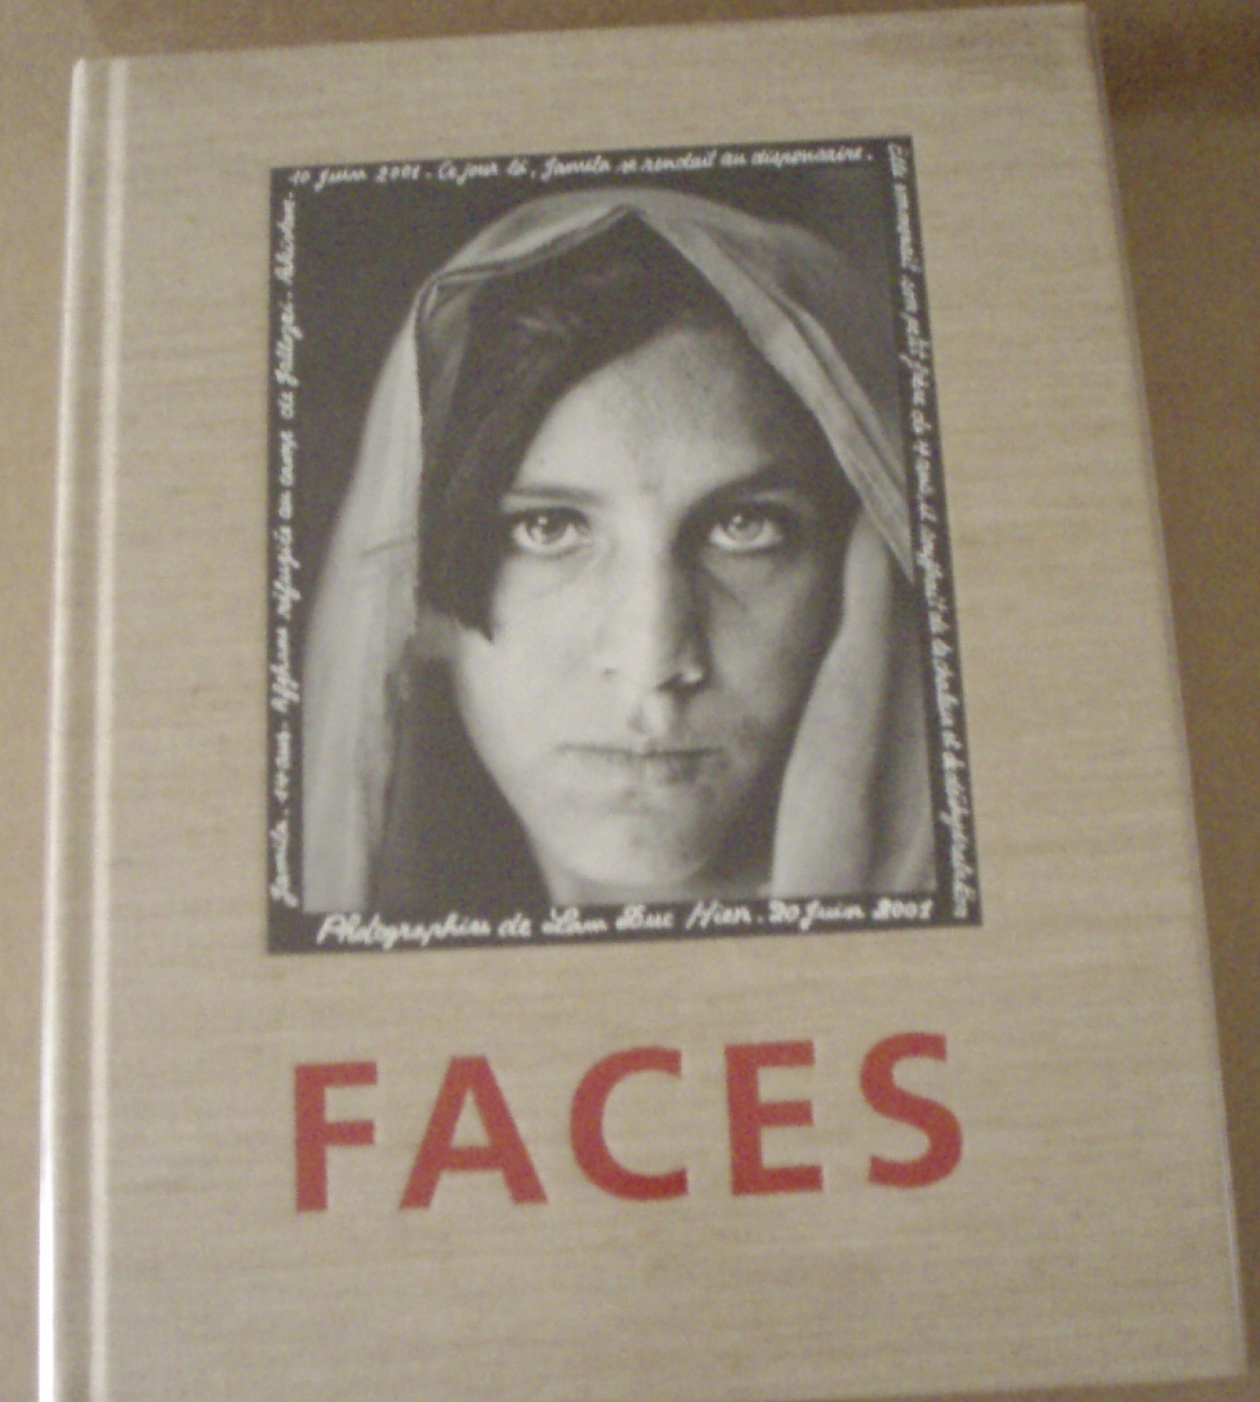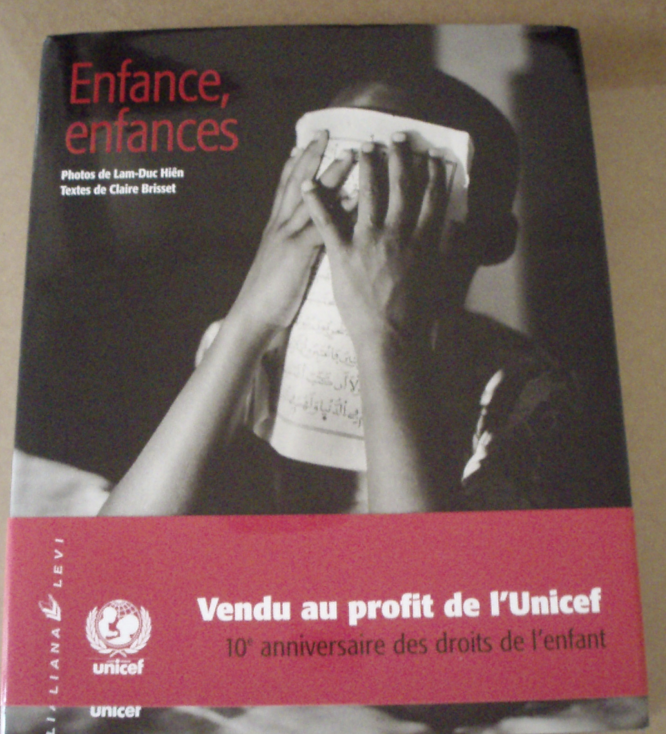

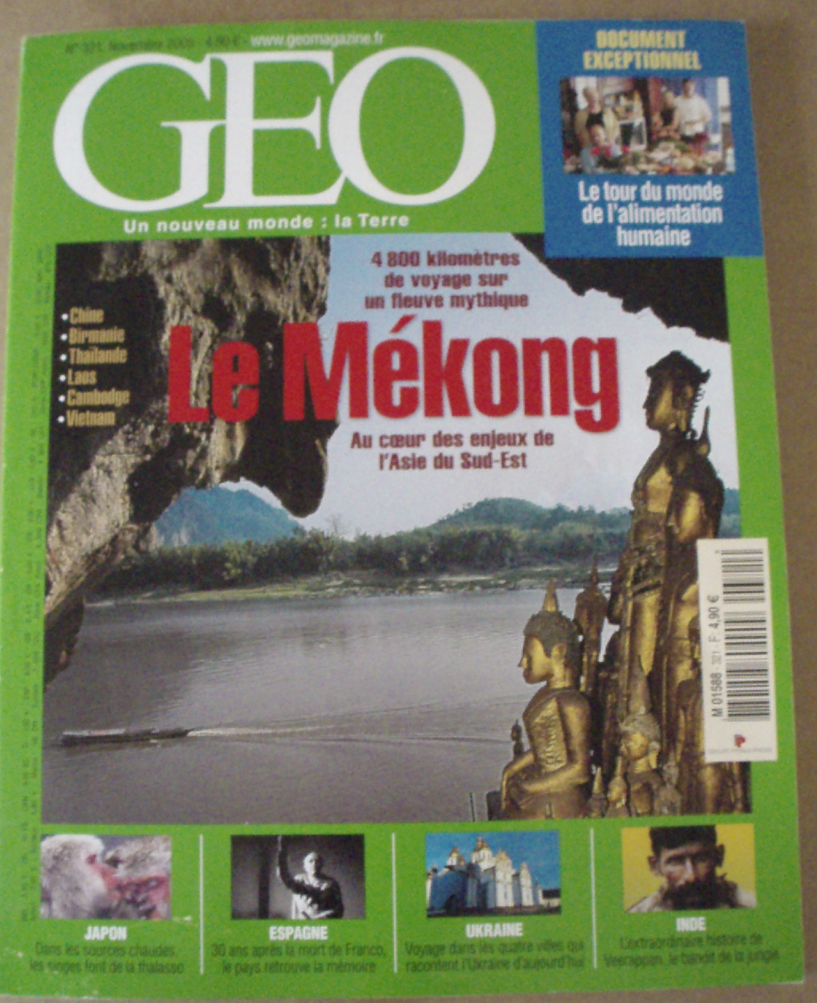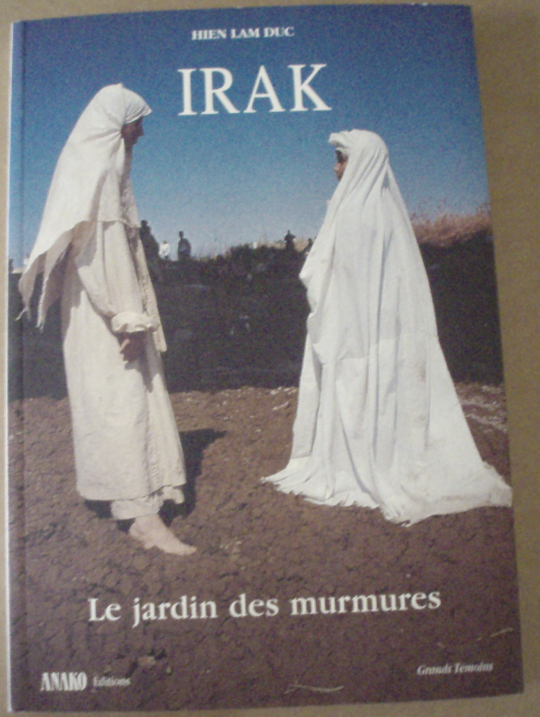

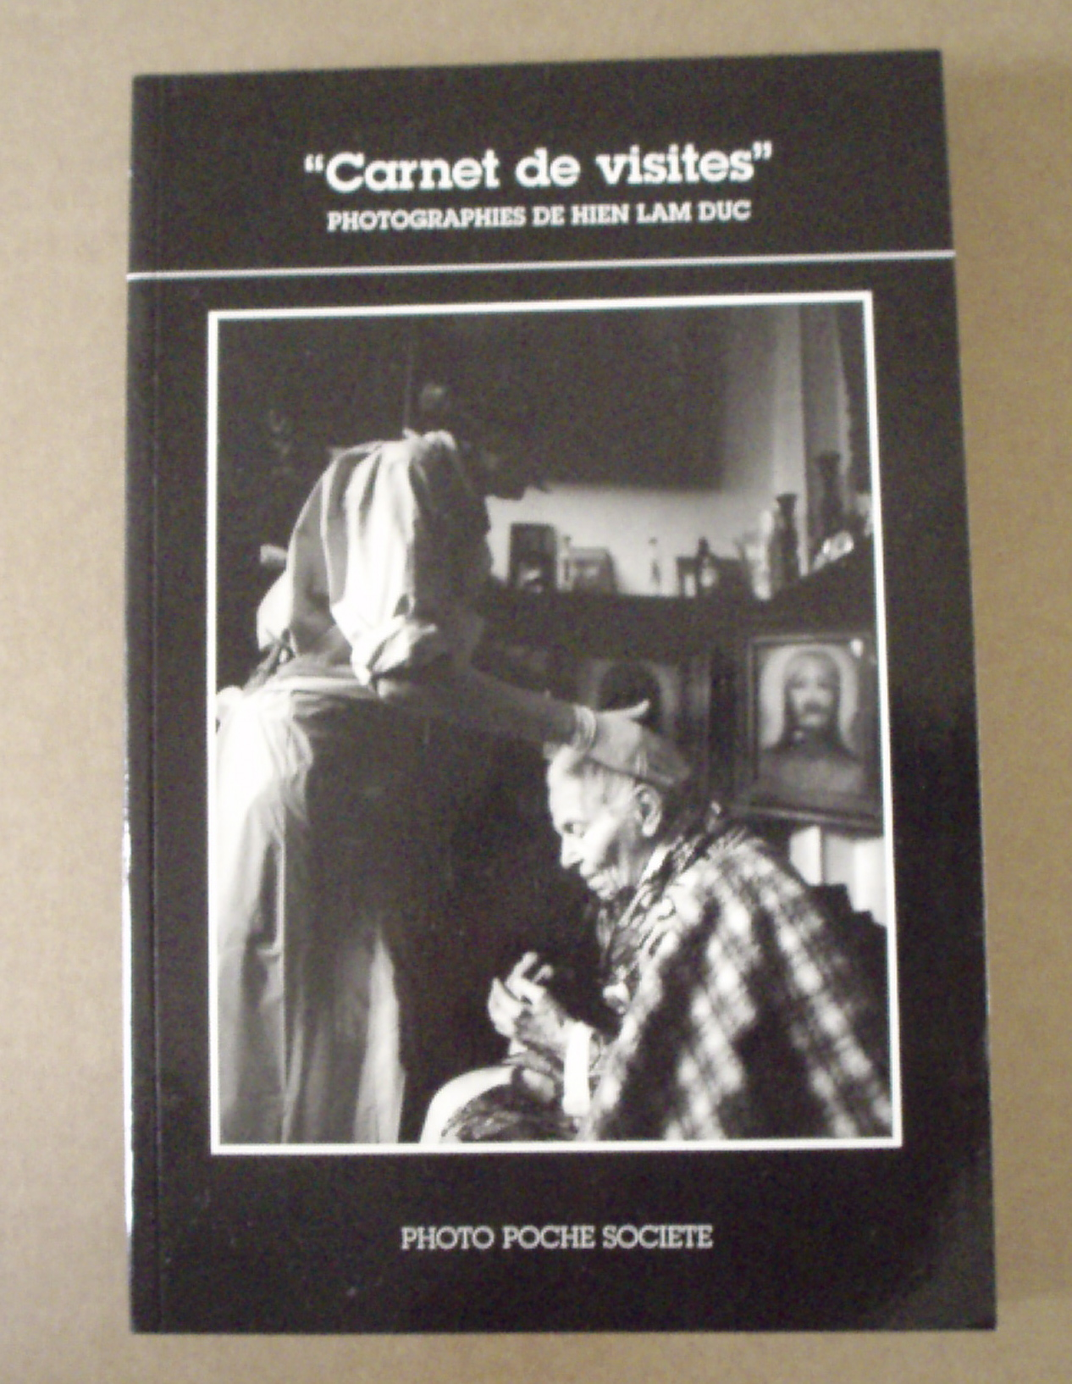

C/Notes sur le Mékong

Le Mékong, source nourricière pour les pays d’Asie du sud-est, est également un conservatoire de la biodiversité. C’est un arbre de civilisation le long de laquelle vivent un grand nombre d’ethnies, riches de plus d’une centaine de cultures, de traditions et de savoirs.

Un programme de sauvegarde du patrimoine culturel et naturel de Luang Prabang a été initié sous l’impulsion du Sénateur Maire de Chinon, suite à l’inscription de la ville sur la Liste du patrimoine mondial en 1995.

Grâce à la coopération de l’Institut du Val-de-Loire, une convention a été établie entre la Région Pays de Loire et Luang Prabang afin de gérer le patrimoine culturel (histoire, archéologie, sociologie, Étude, protection et valorisation des différents patrimoines) et soutenir des actions environnementales (Études des Écosystèmes aquatiques et terrestres, gestion des risques liés à la pollution et aux inondations.)

Parce qu’un périmètre de la Loire est inscrit au patrimoine de l’humanité, nous souhaitons dérouler les multiples « visages du Mékong » sur les berges de la Loire et des villes qui la jalonnent.

Ainsi notre film documentaire sera projeté cet automne dans le cadre de l’université d’été organisée à Angers par l’Institut International Fleuves et Patrimoine pour promouvoir le tourisme durable.

Nous proposons que l’exposition itinérante de photographies (dont le point de départ aura été les grilles du Luxembourg à Paris, donnant ainsi une grande visibilité et une portée internationale à ces actions de coopération) soit présentée le long de la Loire.

D / Le parcours de jean-marie senia, le compositeur musical

Jean Marie SENIA est né à Constantine (Algérie) en 1947, fait ses études au conservatoire de Strasbourg où il obtient un 1er Prix de piano à l’unanimité, puis à l’académie Franz Liszt de Weimar.

Professeur au THÉATRE NATIONAL DE STRASBOURG / TNS
8 nominations aux 7 d’Or
Chevaliers des Arts et Lettres
Prix SACD
PRIX SPECIAL DU JURY Festival d’Auxerre, et PRIX DU PUBLIC
Mention spécial du jury Festival de Luchon 2006 pour LE PROCES DE BOBIGNY

- Il a composé 300 musiques pour le théâtre pour :

Jacques LASSALE COMÉDIE FRANCAISE
Jean-Luc BOUTTÉ COMÉDIE FRANCAISE
Bruno BAYEN COMÉDIE FRANCAISE
Alfredo ARIAS PALAIS DES PAPES (Avignon)
Avec ANTOINE VITEZ et BRUNO BAYEN PALAIS DE CHAILLOT
Philippe ADRIEN THÉATRE DE LA TEMPETE- Plus de 900 musiques de films et de téléfilms pour :

Claude SANTELLI, Joyce BUNUEL, Jacques FANSTEN, Pierre BOUTRON, Serge MOATI, Roger VADIM, François LUCIANI, Michel FAVART, Daniel JANNEAU, Mario CAMUS, DAI SIJIE, Danièle DUBROUX, Robin DAVIS,PIERRE BOUTRON,Jose Pinheiro, Elisabeth Rappeneau, Michel KLEIFHI, Phillipe Lefebvre,Michel SOUTTER,José GIOVANNI,LEON DE WINTER, EUZHAN PALCY

- Mise en scène :

LA HAUT, à l’opéra de Rouen avec Bernard FRESSON
LES TOURLOUROUS, Théâtre du Sem à Lyon, pour Jérôme SAVARY
L’HOMME REVE avec Marie-Christine BARRAULT/ textes de Roger Vadim
SARAH B. avec françois Marthouret et Sylvia Berger FESTIVAL de Fénétrange 2006

- A écrit des chansons pour :

Yves MONTAND, Jean-Roger CAUSSIMON, RUFUS, Hanna SCHYGULLA, Roger VADIM et MARIE CHRISTINE BARRAULT

BALLET à l'OPERA DU CAIRE pour KARINE SAPORTA :Dans le Regard de la Nuit 2006

